



《软件工程实践》

软件需求规格说明书

（2023/2024学年 第1学期）

项目名称： **在线购物——水果**

班 级： **软件2101、软件2102**

项目成员： **软件 2102 刘腾蔚**

**软件 2101 林鹏**

**软件 2101 黄志伟**

**软件 2101 鲍雨顺**

**软件 2102 梅潇**

**修订记录**

|  |  |  |  |  |
| --- | --- | --- | --- | --- |
| 文件名称： | | | | |
| 软件需求规格说明书 | | | | |
| 文件说明： | | | | |
|  | | | | |
| 编辑历史： | | | | |
| 编辑时间 | 版本 | 作者 | 编辑内容 | 标记 |
| 2023/9/21 | 1.0 | 黄志伟、梅潇 | 文档初稿 | 正常 |
| 2023/10/10 | 1.1 | 黄志伟、梅潇 | 添加一些限制条件和性能需求 | 正常 |
|  |  |  |  |  |
|  |  |  |  |  |
|  |  |  |  |  |
|  |  |  |  |  |
|  |  |  |  |  |
|  |  |  |  |  |
|  |  |  |  |  |
|  |  |  |  |  |
|  |  |  |  |  |

**一、引言**

1.1 目的

在当前高度发达的计算机技术环境下，广泛利用信息技术对大量复杂的信息进行有效管理已成为一种普遍且实用的方法。这一做法不仅极大地减少了繁琐的簿记和人力成本，而且得益于现代计算机强大的计算能力和普遍布局的网络，大大简化了大量信息的处理和传递过程。在线文具购物系统是评估学生能力的重要一环，它可以降低交易风险，并且简化交易步骤，方便操作。我们小组计划通过在线交易方式为顾客提供一个安全、简洁的在线交易平台。

本文档是为了撰写“在线购物-水果”网站的需求规格说明书，目的是清晰地定义最终买家和开发者对系统边界和目标的要求，描述系统的功能性和非功能性需求。其中，功能性需求指系统需要实现的具体功能，而非功能性需求则包括质量、可用性、性能和兼容性等方面的需求。通过定义这些需求，希望能在项目组成员和其他相关成员之间达成一致的需求描述。

1. **系统用例描述**

买家：

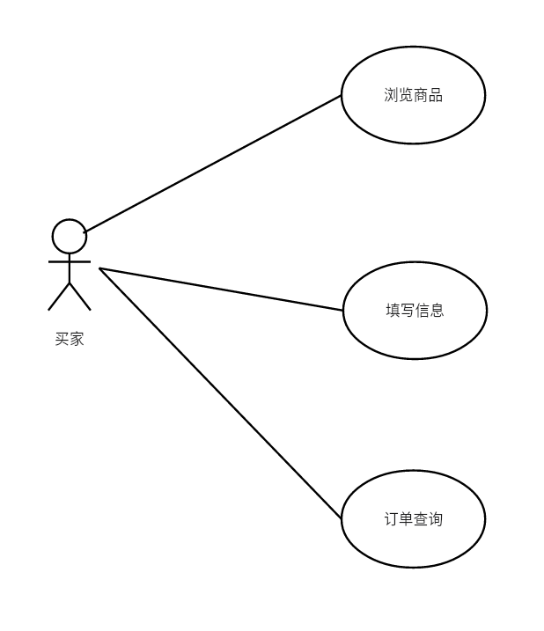

商家：

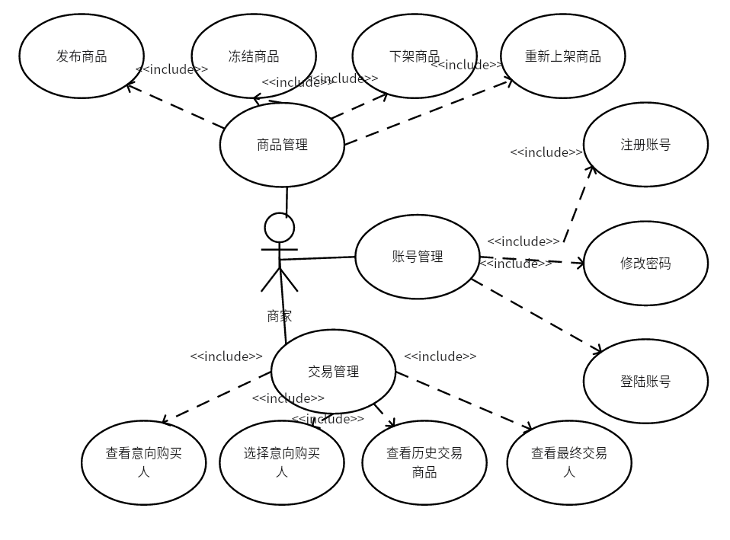

**三、业务功能需求**

3.1 功能块划分

本在线购物网站分为两个部分。

一部分是面向买家的部分，包括浏览商品、信息填写、订单查询。

另一部分是面向商家的部分，包括账号管理、商品管理、交易管理。

3.2 功能块描述

3.2.1 面向买家部分

（1）浏览商品：买家进入商城首页即可浏览商品，查看商品名称、商品图片、

商品价格、商品描述、商品类别、已下订单次数。

（2）信息填写：买家点击“购买”按钮后将填写用户信息。信息填写完毕后点击

“提交”即可获得一个订单查询码。

（3）订单查询：买家商城首页“订单编号”处输入查询码，点击“查看”即

可查询该订单的交易状态和买家已填信息。

3.2.2 面向商家部分

**账号管理：**

（1）注册账号：商家首次进入商城时，需要进行注册。商家需要按规定格式

填写名称、账号、密码并确认密码，点击“注册”按钮进行注册。

（2）登录账号：商家填入正确的买家和密码登录账号。

（3）修改密码：输入正确的原密码、符合规范的新密码，确认密码即可修改账号密码。

详细：

注册时需提供以下信息：

用户名

任意字符组成

英文字母大小写敏感

长度必须大于等于6位，小于10位

用户名可以重名

必选项

账号

只能由数字或英文字母组成

英文字母大小写敏感

长度必须大于等于6位，小于10位

账号不能重名

必选项

登录密码

必须至少有1个数字、1个大写字母、1个小写字母和其它字符共同组成

长度必须大于6位，小于12位

需要用户输入两次相同的密码才能确认注册

必选项

注册提交后：

所有信息都合法，则返回显示注册成功字样的页面，内含返回登录界面的链接。

若有部分信息不合法，则返回显示注册失败字样的页面，内含指明哪条注册信息错误的提醒，同时内含返回重新填写的链接

若重新填写，则原有信息需要预先填写在表单内，错误信息清空

登录时：

输入账号和密码

提交登陆

登陆提交后：

若有该账号，密码不正确，则返回包含登录密码错误字样的页面，内含返回重新登录的链接

若无该账号，则返回包含“账号或密码错误”字样的页面，内含返回重新登录的链接

若登陆成功，则返回包含“登录成功”字样的页面，内含返回用户注册信息的链接和退出登录链接

修改密码时：

需要提供账号和原密码。

提交新密码

提交后：

若有该账号，密码不正确，则提示登录密码错误字样，内含返回修改密码的链接。

若该账号错误，密码正确，则提示账号错误字样，内含返回修改密码的链接。

若修改成功，则返回包含“修改密码成功”的页面，内含返回用户登录的链接，并且自动推出登录。

**商品管理：**

（1）商品上线：商家可以提交商品信息（包括商品名称、商品图片、商品价

格、商品描述），上架商品

（2）商品下线：商家可以下架商品。通过历史记录还可以重新上架

（3）查看历史商品：商家可以查看历史上架商品。并决定是否上架

（4）冻结商品：在实施线下交易前，商品暂且冻结，直到交易成果，把商品撤下，或者交易失败，商品恢复上线。

（5）查看上架商品：商家可以查看上架商品的意向购买人，并选择购买人

**交易管理：**

（1）查看意向购买人：商家可以查看已上架商品的意向购买人。

（2）销售商品：商家选择一位意向购买人进行线下交易。

**四、业务功能和用例描述**

4.1 买家浏览商品

**用例描述：**

|  |  |
| --- | --- |
| **描述项** | **说明** |
| 用例名称 | 买家浏览商品 |
| 标识符 | A1 |
| 用例描述 | 买家进入商城页面，浏览并查看商品信息。 |
| 参与者 | 买家、系统 |
| 优先级 | 高 |
| 前置条件 | 买家进入网站 |
| 后置条件 | 无 |
| 基本操作流程 | 1. 买家进入网页 2. 系统显示商品详细信息（包括商品名称、商品图片、商品价格、商品描述） |
| 可选操作流程 | 1.下单 |
| 字段列表 | 无 |
| 非功能需求 | 系统响应时间不能超过30s |
| 业务规则 | 无 |
| 设计约束 | 无 |

**用例图：**

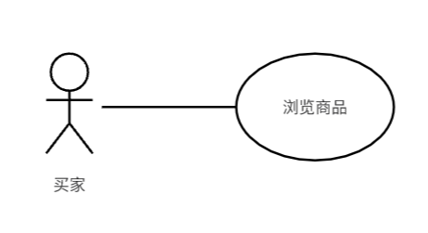

4.2 买家信息填写

**用例描述：**

|  |  |
| --- | --- |
| **描述项** | **说明** |
| 用例名称 | 买家信息填写 |
| 标识符 | A2 |
| 用例描述 | 买家下单商品后，填写详细信息 |
| 参与者 | 买家、系统、商家 |
| 优先级 | 高 |
| 前置条件 | 1. 买家进入网站 2. 买家下单商品 3. 商品处于上架状态，未被冻结 |
| 后置条件 | 无 |
| 基本操作流程 | 1. 买家下单商品 2. 填写用户信息（姓名、地址、电话、交易时间） 3. 提交信息 4. 交易成立，买家上架获得购物编号 |
| 可选操作流程 | 无 |
| 字段列表 | 无 |
| 非功能需求 | 系统响应时间不能超过30s |
| 业务规则 | 无 |
| 设计约束 | 无 |

**用例图：**

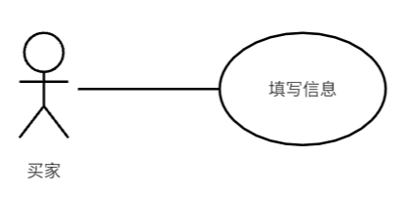

4.3 买家订单查询

**用例描述：**

|  |  |
| --- | --- |
| **描述项** | **说明** |
| 用例名称 | 买家订单查询 |
| 标识符 | A3 |
| 用例描述 | 买家使用订单编号查询订单 |
| 参与者 | 买家、系统 |
| 优先级 | 高 |
| 前置条件 | 买家已下单 |
| 后置条件 | 无 |
| 基本操作流程 | 1. 买家输入订单编号 2. 点击查看 3. 系统返回订单信息 |
| 可选操作流程 | 无 |
| 字段列表 | 无 |
| 非功能需求 | 系统响应时间不能超过30s |
| 业务规则 | 无 |
| 设计约束 | 无 |

**用例图：**

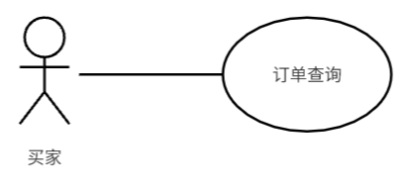

4.4 商家注册

**用例描述：**

|  |  |
| --- | --- |
| **描述项** | **说明** |
| 用例名称 | 商家注册 |
| 标识符 | B1 |
| 用例描述 | 商家注册账号 |
| 参与者 | 商家、系统 |
| 优先级 | 高 |
| 前置条件 | 无其他商家 |
| 后置条件 | 无 |
| 基本操作流程 | 1. 商家进入后台页面 2. 选择注册 3. 填写信息 4. 系统反馈是否符合规范 5. 返回结果 6. 进入商家登录界面 |
| 可选操作流程 | 4.1不符合规范，该栏清空，提示重新填写 |
| 字段列表 | 无 |
| 非功能需求 | 系统响应时间不能超过30s |
| 业务规则 | 无 |
| 设计约束 | 无 |

**用例图：**

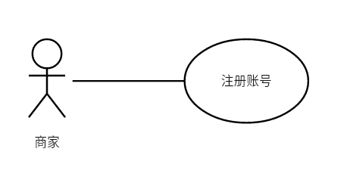

4.5 商家登录

**用例描述：**

|  |  |
| --- | --- |
| **描述项** | **说明** |
| 用例名称 | 商家登录 |
| 标识符 | B2 |
| 用例描述 | 商家登录账号 |
| 参与者 | 商家、系统 |
| 优先级 | 高 |
| 前置条件 | 无 |
| 后置条件 | 无 |
| 基本操作流程 | 1. 商家进入商家页面 2. 输入账号密码 3. 系统反馈是否正确 |
| 可选操作流程 | 3.1登录成功，进入后台页面  3.2登录失败，清空输入框并提示 |
| 字段列表 | 无 |
| 非功能需求 | 系统响应时间不能超过30s |
| 业务规则 | 无 |
| 设计约束 | 无 |

**用例图：**

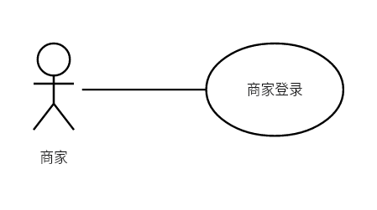

4.6 商家修改密码

**用例描述：**

|  |  |
| --- | --- |
| **描述项** | **说明** |
| 用例名称 | 商家修改密码 |
| 标识符 | B3 |
| 用例描述 | 商家修改密码 |
| 参与者 | 商家、系统 |
| 优先级 | 高 |
| 前置条件 | 商家已经登陆账号 |
| 后置条件 | 无 |
| 基本操作流程 | 1. 进入修改密码页面 2. 填写旧密码、新密码、并确认一遍 3. 系统反馈是否符合规范 |
| 可选操作流程 | 3.1不符合规范清空输入框，并提示错误  3.2符合规范，成功修改密码 |
| 字段列表 | 无 |
| 非功能需求 | 系统响应时间不能超过30s |
| 业务规则 | 无 |
| 设计约束 | 无 |

**用例图：**

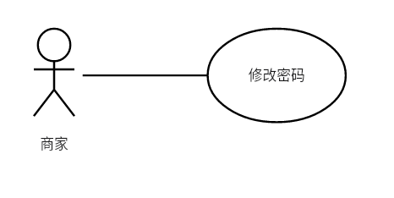

4.7 商家上线商品

**用例描述：**

|  |  |
| --- | --- |
| **描述项** | **说明** |
| 用例名称 | 商家上线商品 |
| 标识符 | B4 |
| 用例描述 | 商家上线商品 |
| 参与者 | 商家、系统 |
| 优先级 | 高 |
| 前置条件 | 商家已经登陆账号 |
| 后置条件 | 无 |
| 基本操作流程 | 1. 商家进入发布商品页面 2. 输入详细信息 3. 选择发布 4. 系统反馈是否符合规范 |
| 可选操作流程 | 4.1不符合规范清空输入框，并提示错误  4.2符合规范，成功上线商品 |
| 字段列表 | 无 |
| 非功能需求 | 系统响应时间不能超过30s |
| 业务规则 | 无 |
| 设计约束 | 无 |

**用例图：**

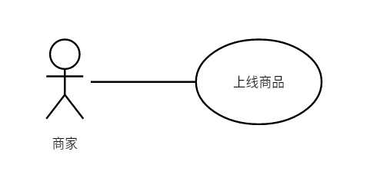

4.8 商家查看历史商品

**用例描述：**

|  |  |
| --- | --- |
| **描述项** | **说明** |
| 用例名称 | 商家查看历史商品 |
| 标识符 | B5 |
| 用例描述 | 商家查看历史商品 |
| 参与者 | 商家、系统 |
| 优先级 | 高 |
| 前置条件 | 商家已经登陆账号 |
| 后置条件 | 无 |
| 基本操作流程 | 1. 商家进入历史商品页面 2. 系统显示历史商品 |
| 可选操作流程 | 2.1商家选择冻结商品  2.2商家上架已下架的商品  2.3商家解除商品冻结 |
| 字段列表 | 无 |
| 非功能需求 | 系统响应时间不能超过30s |
| 业务规则 | 无 |
| 设计约束 | 无 |

**用例图：**

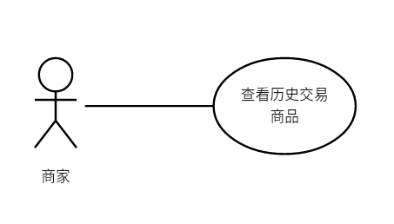

4.9 商家下线商品

**用例描述：**

|  |  |
| --- | --- |
| **描述项** | **说明** |
| 用例名称 | 商家下线商品 |
| 标识符 | B6 |
| 用例描述 | 商家下线商品 |
| 参与者 | 商家、系统 |
| 优先级 | 高 |
| 前置条件 | 商家已经登陆账号 |
| 后置条件 | 无 |
| 基本操作流程 | 1. 商家进入历史商品页面 2. 选择商品，并下架 3. 系统删除用户页面的该商品，并修改商家页面该商品信息，并提示成功 |
| 可选操作流程 | 无 |
| 字段列表 | 无 |
| 非功能需求 | 系统响应时间不能超过30s |
| 业务规则 | 无 |
| 设计约束 | 无 |

**用例图：**

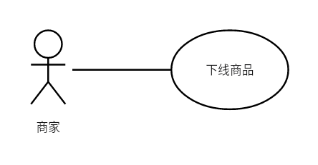

4.10 商家冻结商品

**用例描述：**

|  |  |
| --- | --- |
| **描述项** | **说明** |
| 用例名称 | 商家冻结商品 |
| 标识符 | B7 |
| 用例描述 | 商家冻结商品 |
| 参与者 | 商家、系统 |
| 优先级 | 高 |
| 前置条件 | 1.商家已经登陆账号  2.该商品未被冻结 |
| 后置条件 | 无 |
| 基本操作流程 | 1. 商家进入历史商品页面 2. 商家选择商品，并冻结 3. 系统更改买家和商家的商品状态 |
| 可选操作流程 | 无 |
| 字段列表 | 无 |
| 非功能需求 | 系统响应时间不能超过30s |
| 业务规则 | 无 |
| 设计约束 | 无 |

**用例图：**

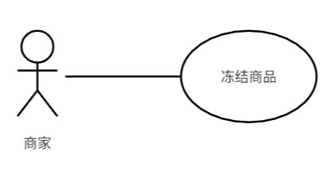

4.11 商家查看上架商品

**用例描述：**

|  |  |
| --- | --- |
| **描述项** | **说明** |
| 用例名称 | 商家查看上架商品 |
| 标识符 | B8 |
| 用例描述 | 商家查看上架商品信息和意向购买人，并选择购买人 |
| 参与者 | 商家、系统 |
| 优先级 | 高 |
| 前置条件 | 1.商家已经登陆账号 |
| 后置条件 | 无 |
| 基本操作流程 | 1. 商家查看商品页面 2. 查看商品的信息和意向购买人 |
| 可选操作流程 | 2.1选择意向购买人 |
| 字段列表 | 无 |
| 非功能需求 | 系统响应时间不能超过30s |
| 业务规则 | 无 |
| 设计约束 | 无 |

**用例图：**

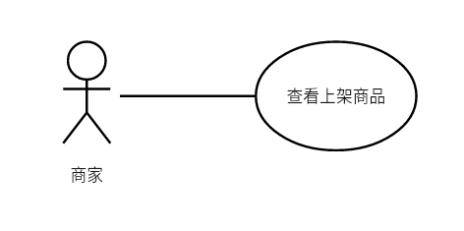

4.12 商家查看意向购买人

**用例描述：**

|  |  |
| --- | --- |
| **描述项** | **说明** |
| 用例名称 | 商家查看意向购买人 |
| 标识符 | B9 |
| 用例描述 | 商家可以查看已上架商品的意向购买人 |
| 参与者 | 商家、系统 |
| 优先级 | 高 |
| 前置条件 | 1.商家已经登陆账号 |
| 后置条件 | 无 |
| 基本操作流程 | 1. 上架进入商品页面 2. 选择商品，并查看意向购买人 |
| 可选操作流程 | 2.1选择意向购买人 |
| 字段列表 | 无 |
| 非功能需求 | 系统响应时间不能超过30s |
| 业务规则 | 无 |
| 设计约束 | 无 |

**用例图：**

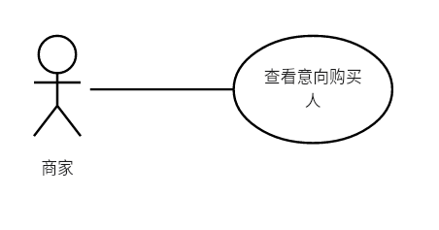

4.13 商家销售商品

**用例描述：**

|  |  |
| --- | --- |
| **描述项** | **说明** |
| 用例名称 | 商家销售商品 |
| 标识符 | B9 |
| 用例描述 | 商家选择一位意向购买人进行线下交易。 |
| 参与者 | 商家、系统、买家 |
| 优先级 | 高 |
| 前置条件 | 1.商家已经登陆账号 |
| 后置条件 | 无 |
| 基本操作流程 | 1. 商家进入商品页面 2. 选择商品并查看意向购买人 3. 确认意向购买人 4. 系统自动冻结商品，并更新买家和卖家的商品状态 |
| 可选操作流程 | 无 |
| 字段列表 | 无 |
| 非功能需求 | 系统响应时间不能超过30s |
| 业务规则 | 无 |
| 设计约束 | 无 |

**用例图：**

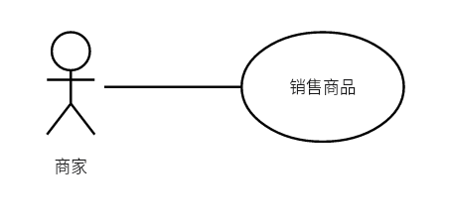

**五、 性能需求**

5.1 买家浏览并发性能

500人同时进入网站浏览信息，响应时间小于1秒

5.2 买家查询并发性能

500人同时查询订单信息，响应时间小于1秒

5.3 买家填写购买信息并发性能

500人同时提交购买信息，响应时间小于1秒

5.4 兼容性需求

兼容Chrome、IE、Firefox、Edge等浏览器。

**六、 软硬件及外部系统接口需求**

6.1 用户界面

用户界面是程序中用户能看见并与之交互作用的部分,设计一个好的用户界面是非常重要的,本设计将为用户提供美观,大方,直观,操作简单的用户界面。

6.2 硬件需求

|  |  |  |
| --- | --- | --- |
| **需求名称** | | **详细要求** |
| 运行平台 | 硬件需求 | 1G以上内存，10G以上剩余硬盘空间 |
| 操作系统 | Windows |
| 开发平台 | 操作系统 | Windows |
| 数据库 | Mysql |
| 编程语言 | Java，javaScript，css，html |

6.3 运行环境

Web 浏览器：Chrome、IE、Firefox、Edge等浏览器。